Министерство науки и высшего образования Российской Федерации
Муромский институт
федерального государственного бюджетного образовательного учреждения
высшего образования
«Владимирский государственный университет
имени Александра Григорьевича и Николая Григорьевича Столетовых»
(МИВлГУ)

Факультет ИТР
Кафедра ИС

Лабораторная работа №5-6

по Распределенные ИС
Тема Кросс-доменные запросы

Руководитель
Варламов А.Д.
(фамилия, инициалы)

(подпись) (дата)

Студент ИСм-121
(группа)
Толмачев А.С.
(фамилия, инициалы)

(подпись) (дата)

Муром 2022

Практическая работа №2.

Тема: Кросс-доменные запросы.
Цель работы: приобрести навыки построения кросс-доменных запросов и настройки их безопасности.
Для выполнения данной работы, потребовалось создание нового файла local.php на домене localhost, который будет вызываться из домена dis.
Для решения проблемы блокировки такого вида запроса на домене localhost был создан файл конфигурации .htaccess, в котором можно разрешить запросы от домена dis: “Header set Access-Control-Allow-Origin: http://dis”
В резальтате код файла local.php на домене localhost возвращает текст “Hello, world! Good luck, world... “
Код создания GET запроса:

var XHR = ("onload" in new XMLHttpRequest()) ? XMLHttpRequest : XDomainRequest;
var xhr = new XHR();
// (2) запрос на другой домен :)
xhr.open('GET', 'http://localhost/local.php', true);
xhr.onload = function() {
alert( this.responseText );}
xhr.onerror = function() {
alert( 'Ошибка ' + this.status );}
xhr.send();
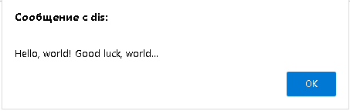
Вывод: В данной практической работе были приобретены навыки работы с AJAX запросами с помощью класса XMLHttpRequest и реализован CORS механизм для получения данных с другого домена.

